**Assignment2项目设计文档**

语言：Java

编译器：IntelliJ IDEA 2020.1.1

数据库：MySQL，管理软件为Navicat

框架：SpringMVC

开发标准：Rest API + Hateoas

授权认证标准：Oauth2.0

前端：Thyemleaf + Bootstrap

Ratelimiting方法：令牌桶算法，使用拦截器的限流方法

Caching：Redis Caching

数据库结构：

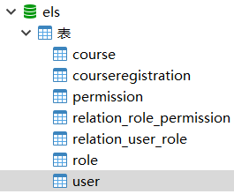

其中表course, user, courseregistion被主要使用，分别用来储存课程信息，用户信息及权限，以及用于注册课程的情况

授权：用户分两类权限p1与p2，p1用户能够注册全部课程二p2用户无法注册课程1.

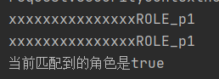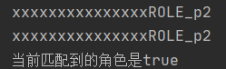分别授权

基于Oauth2.0的授权方法，基于Redis的缓存方法与基于拦截器的令牌桶限流方法均由OauthRestService中的对应方法改写而来。

项目结构：

Controller：

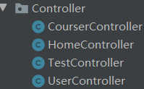

Config：

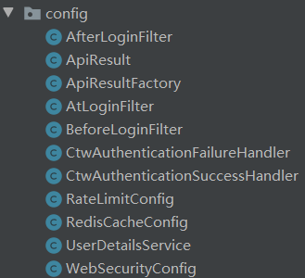

Dao：

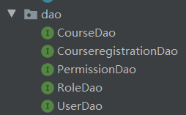

Entity：

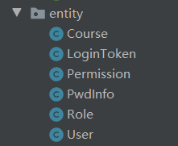

EntityQueuy：

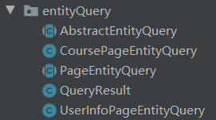

Relations：

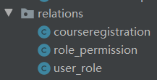

Intercepter：

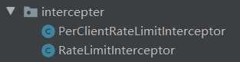

Service与ServiceImpl：

